МИНИСТЕРСТВО ОБРАЗОВАНИЯ КРАСНОЯРСКОГО КРАЯ

«Муниципальное бюджетное общеобразовательное учреждение „Анцирская средняя общеобразовательная школа»
МБОУ «Анцирская СОШ»

Мой проект

Направление: | Химия и пищевые технологии

«Изготовление брелоков из термоусадочной пленки в домашних условиях»

Исследовательский проект был проведен с детьми в форме мастер-класса, где дети изготавливали брелоки для мам

Автор: Никитина Наталья Николаевна, учитель русского языка и литературы

Анцирь, 2026г.
- Введение

Актуальность:
Чтобы выделиться из толпы и сделать свой образ более оригинальным, вовсе не обязательно покупать дорогие украшения. Даже из обычного пластика можно смастерить красивые аксессуары. Для этого не потребуется специальное оборудование и профессиональные инструменты – достаточно всего несколько минут, и вы станете обладателем уникальных значков, брелоков, которые будут сопровождать вас повсюду.
У нас у всех есть ключи, рюкзаки, телефоны, сумки и прочее, но порой они бывают скучными без какого-либо дополнительного аксессуара, такой брелок - интересная идея и отличный памятный подарок-сувенир, например, одноклассникам.
Цель: научиться создавать эксклюзивные брелоки из термоусадочной пленки в домашних условиях.
Задачи:
1.Собрать необходимую информацию о способах изготовления брелоков из термоусадочноой пленки в домашних условиях.
2. Подготовить необходимый материал и инструменты для изготовления итогового продукта проекта
3. Продумать декорирование изделий
4. Изготовить брелоки-сувениры для одноклассников
5. Доказать, что брелоки, выполненные из термоусадочной пленки, окажутся дешевле аналогов, представленных на известных торговых платформах.
Гипотеза:
Предположим, что создать эксклюзивные брелоки из термоусадочной пленки в домашних условиях дешевле представленных аналогов на известных маркетплейсах и в розничных магазинах.

Методы: наблюдение, сбор информации, экспериментирование.

Проблема:
Проект решает проблему поиска креативных идей для изготовления брелоков, а также предоставляет возможность самовыражения и творчества.

Целевая аудитория:
Люди, увлекающиеся рукоделием, творческие личности, любители уникальных аксессуаров, идея проекта будет интересна родителям и детям в качестве совместной деятельности. Возрастные рамки не ограничены.

Инструменты и материалы:
Для домашних «экспериментов» с термоусадочной пленкой необходимо будет заранее подготовить базовый набор инструментов:
- Термоусадочная пленка (также опробовать пищевые контейнеры, пластиковые бутылки);
- ножницы, канцелярский нож;
- дырокол;
- перманентные маркеры;
- металлическое кольцо для ключей с цепочкой;
- бумага для выпекания (или бумага А4)
- шаблоны для оформления издания
- духовой шкаф (микроволновая печь)

- Основная часть
Историческая справка:
История брелоков уходит в древность, известно, что они были модны в XVIII веке и вплоть до второй половины XIX века. Мужчины носили их на цепочках для часов. Каждый уважающий себя человек имел на своей цепочке 10 брелоков из различных материалов, большей частью из золота. Эти брелоки часто имели причудливую форму и были украшены с большой изысканностью различными материалами: слоновой костью, драгоценными камнями. В среде аристократов были разработаны свои правила сочетания брелоков и их ношения. Но уже в середине 19 века количество брелоков на цепочке уменьшилось до 2 — 3, и их стали воспринимать больше как сувениры-воспоминания, например, брелок на память от любимой женщины.
В XX веке их стали использовать практически только с одной утилитарной целью — в качестве подвески для связки ключей. Но и в этом качестве брелок по-прежнему остался популярным у дизайнеров — появились брелоки-амулеты, брелоки-сувениры. Совместив брелоки с различными функциональными предметами, дизайнеры создали брелоки-свистки, брелоки-фонарики, брелоки-рулетки и многочисленные брелоки-открывашки.
В начале XXI века появился новый вид брелоков — flash-накопителей, а также стало много брелоков в качестве украшений для мобильных телефонов. Современные брелоки выполнены из дерева, эпоксидной смолы и пластика.
Практическая часть
Для изготовления брелоков я использовала термоусадочную пленку, стоимостью 529 рублей, которую легко можно приобрести на любых известных маркетплейсах.
Термоусадочная пленка – это полиэтилен высокого давления, отличающийся прозрачностью, пластичностью, небольшой матовостью, а также воскообразной текстурой. Он способен сокращаться при воздействии повышенной температуры, тем самым образуя прочную «оболочку». Материал изготавливается путем полимеризации этилена с применением повышенного давления и высоких температур.
В качестве будущего орнамента допускается использовать любой готовый шаблон с интересным рисунком. Это может быть изображение на бумаге или даже фотография в телефоне. Останется сделать пластиковую заготовку нужных размеров, приложить к «объекту» копирования и обвести рисунок.
Для копирования, обводки и раскрашивания будущего изделия лучше всего использовать перманентные маркеры, которые не стираются. Также необходимо сделать техническое отверстие в заготовке помощью дырокола.
Важно помнить, что картинки, которые будут использоваться в качестве трафарета, должны большими, поскольку размер сделанных брелоков, значков и прочих самодельных украшений из пластика после «приготовления» уменьшится минимум в три раза.
Чтобы брелок получился красивым и оригинальным, а главное — качественным, нужно использовать только гладкие поверхности, рифленые для этой цели не сгодятся.
Одним из важных этапов изготовления брелоков своими руками из пластика — обязательная их «выпечка» в микроволновке или в духовке. После того, как все модели брелоков готовы, их необходимо переложить на противень, который предварительно надо застелить пергаментом или бумагой А4 и отправить томиться противень духовку в духовку или СВЧ печь. Важно помнить, что изделия нужно поместить в разогретую печь.
Температура запекания должна быть около 150-160 градусов, а время «приготовления» – не более 2-3 минут. Если передержать заготовки, то они станут ломкими и быстро придут в негодность. После запекания пластиковые украшения смотрятся весьма презентабельно и оригинально.

- Заключение
Данный проект действительно помогает проявить свою творческую индивидуальность через изготовление уникального продукта в качестве сувенира-аксессуара. Процесс изготовления завораживает и увлекает.
Общее время получения продукта составило в среднем 10 минут. Пластик, взятый из пищевых контейнеров, бутылок из-под газированной воды, в моей практической деятельности оказался бесполезным, так как создать брелоки из данного вида ластика не получилось. Брелоки свернулись и превратились в кучки бесформенного пластика. Брелоки скручивались и не возвращались в исходную форму. Именно это и заставило меня искать более подходящие материалы для произведения запекания. Поэтому я рекомендую в качестве исходного материала использовать термоусадочную пленку для творчества, с которой удобно и легко работать. На платформе «Вайлдберриз» цена 10-ти листов составило 518 рублей. К тому же в каждом комплекте уже имеются кольца с цепочками для завершения функциональной задачи продукта. Что экономит ваши средства. Цена приобретенной мной пачки перманентных (очень ярких и стойких)) маркеров, составило 230 рублей. Сумма за использованную электроэнергию составила 11,7= 12 рублей (2000:420 (время на разогрев и затекание) *2,47 (согласно тарифу)).
Таким образом, 230 (стоимость маркеров) + 518 (стоимость термоусадочной пленки) + 12р (стоимость электроэнергии). Общая сумма затрат составила 760.
Следовательно: 760:20 (количество полученных брелоков) = 38 рублей (стоимость одного брелока).
Я ознакомилась со стоимостью и ассортиментом брелоков на торговых платформах и пришел к следующим выводам.
- Стоимость пластиковых брелоков на торговых платформах начинается от 120 рублей и выше за один экземпляр. Стоимость комплекта пластиковых брелоков (20шт) - 2400 рублей.
- Пластиковые брелоки представлены в следующем ассортименте:
- именные,
- с фото,
- с готовыми картинками,
- со всевозможными надписями.
Как правило, они продаются комплектом, парно. Брелоки имеют единую форму, один цвет, чаще являются прозрачными.

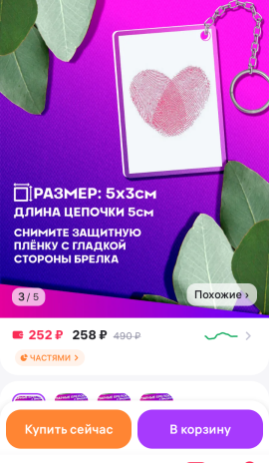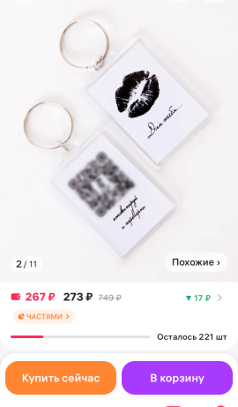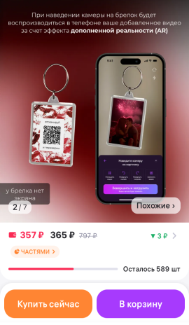

- Из десяти термоусадочных пластин я смогла изготовить 20 брелоков. Таким образом, стоимость одного брелока составило 38 рублей. В финансовом отношении мои брелоки оказались более выгодными. А учитывая уникальность, творческий подход и энергетику, вложенную в продукт, сувениры являются бесценными.
Таким образом, моя гипотеза подтвердилась. Создать брелоки из термоусадочной пленки в домашних условиях возможно. На практике это оказалось очень просто. Все брелоки неповторимы! А их стоимость оказалась в разы ниже существующих аналогов, представленных на известных маркетплейсах.
Не бойтесь творить! Развивайтесь творчески и радуйте родных и близких вам людей своими сувенирами. Спасибо за внимание!
Мои дети были в восторге, а многие повторил эксперимент дома самостоятельно!

